Ref: IDCONSEJEROS.v2

PORTAL DE TRANSPARENCIA
CONSEJERÍA DE IGUALDAD, DIVERSIDAD Y
TRANSPARENCIA
UNIDAD DE TRANSPARENCIA

IDENTIFICACIÓN DE CONSEJEROS/AS
En cumplimiento del art. 102 de la Ley 8/2015 de Cabildos Insulares
Nombre y apellidos
MARGARITA GONZÁLEZ CUBAS
Consejería (si no es titular de una Consejería, dejar en blanco)
FUNCIÓN PÚBLICA Y NUEVAS TECNOLOGÍAS
Fecha de toma de posesión (dd/mm/aaaa) Dedicación
24/06/2019 |  | EXCLUSIVA
Teléfono (profesional) Correo electrónico (profesional)
620726527 |  | margaritagonzalez@grancanaria.com
Perfiles en redes sociales

Titulación (la titulación oficial más alta que se posea)
LICENCIADA EN ECONOMÍA POR LA UNIVERSIDAD DE LAS PALMAS DE GRAN CANARIA
Otra formación:
Experto universitario en alta dirección por la ULPGC.
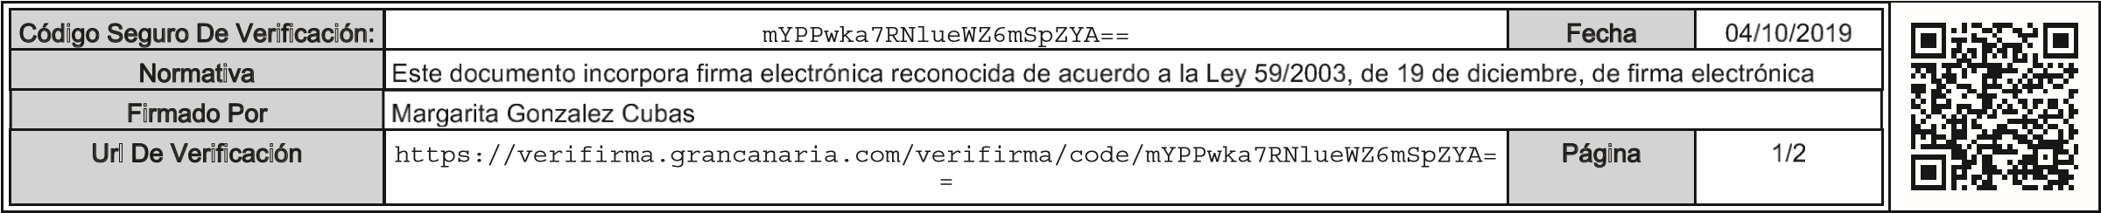
Experto universitario en Asesoría Fiscal por la ULPGC.
Firma manuscrita
(
)
sólo en caso de no firmar digitalmente
Trayectoria profesional:
Directora General Insular de Recursos Humanos y Organización (2015-2019).
Responsable del área de Administración y Recursos Humanos de Lormacan Construcciones, S.L.
Concejala de Economía y Hacienda, Nuevas Tecnologías, Juventud y Patrimonio del Ayuntamiento de La Aldea de San Nicolás (2007-2011).
Funciones:
Como Directora Insular, las que establece el Reglamento Orgánico de Gobierno y Administración del Cabildo de Gran Canaria y sin perjuicio de las demás que pudiera atribuirle la normativa vigente.
Como responsable el área de Administración y Recursos Humanos de la empresa Lormacan Construcciones SL, la gestión de contratos, compras, facturación, tesorería, planificación, actividad preventiva, entre otras.
Las establecidas para el ejercicio de Concejala de Economía y Hacienda, Nuevas Tecnologías, Juventud y Patrimonio del Ayuntamiento de La Aldea de San Nicolás.
De conformidad con lo dispuesto en la Ley Orgánica 3/2018, de 5 de diciembre, de Protección de Datos Personales y garantía de los
derechos digitales , le informamos que los datos suministrados en este documento serán incluidos en un fichero del que es titular el Unidad de Transparencia CABILDO DE GRAN CANARIA y cuya finalidad es la gestión del personal de la Corporación. Le informamos de que puede ejercitar los C/ Bravo Murillo, 2. 2º
derechos de acceso, rectificación, cancelación y oposición, en los términos legalmente reconocidos ante la OFICINA DE INFORMACIÓN Y 35003 Las Palmas de Gran Canaria ATENCIÓN CIUDADANA en la c/Bravo Murillo, 23, entrada por c/ Pérez Galdós, Las Palmas de Gran Canaria, 35003 - Las Palmas, o Tlf. 928 219 421 ext. 44912 enviando un correo a lopd@grancanaria.com indicando en el asunto el concreto derecho que pretende ejercitar, identificándose por medio transparencia@grancanaria.com válido en derecho e indicando dirección a efectos de notificación.
Ref: IDCONSEJEROS.v2

PORTAL DE TRANSPARENCIA
CONSEJERÍA DE IGUALDAD, DIVERSIDAD Y

TRANSPARENCIA
UNIDAD DE TRANSPARENCIA
Órganos colegiados o administrativos de los que es miembro:
Vocal del Patronato de la Fundación Canaria de las Artes Escénicas y de la Música de Gran Canaria.
Vocal de Valora Gestión Tributaria.
Vocal de Mataderos Insulares de Gran Canaria, S.L.U.
Vocal Nanino Díaz Cutillas.
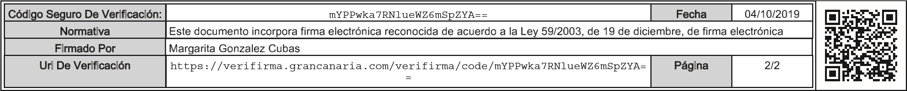
Actividades para las que se le ha concedido la compatibilidad
De conformidad con lo dispuesto en la Ley Orgánica 3/2018, de 5 de diciembre, de Protección de Datos Personales y garantía de los
derechos digitales , le informamos que los datos suministrados en este documento serán incluidos en un fichero del que es titular el Unidad de Transparencia CABILDO DE GRAN CANARIA y cuya finalidad es la gestión del personal de la Corporación. Le informamos de que puede ejercitar los C/ Bravo Murillo, 2. 2º
derechos de acceso, rectificación, cancelación y oposición, en los términos legalmente reconocidos ante la OFICINA DE INFORMACIÓN Y 35003 Las Palmas de Gran Canaria ATENCIÓN CIUDADANA en la c/Bravo Murillo, 23, entrada por c/ Pérez Galdós, Las Palmas de Gran Canaria, 35003 - Las Palmas, o Tlf. 928 219 421 ext. 44912 enviando un correo a lopd@grancanaria.com indicando en el asunto el concreto derecho que pretende ejercitar, identificándose por medio transparencia@grancanaria.com válido en derecho e indicando dirección a efectos de notificación.

